**RĪGAS TEHNISKĀ UNIVERSITĀTE**

Datorzinātnes un informācijas tehnoloģijas fakultāte

**5. praktiskā darba izpilde**

**studiju kursā “Mākoņskaitļošana”**

**(6.nedēļa)**

Jolanta Bērziņa

st. apliecības nr 181RDB178

studiju programmas ‘Datorsistēmas’

3. kursa studente, 2.grupa

RĪGA 2020

1. 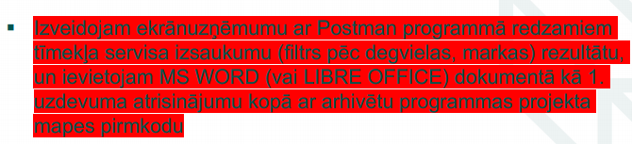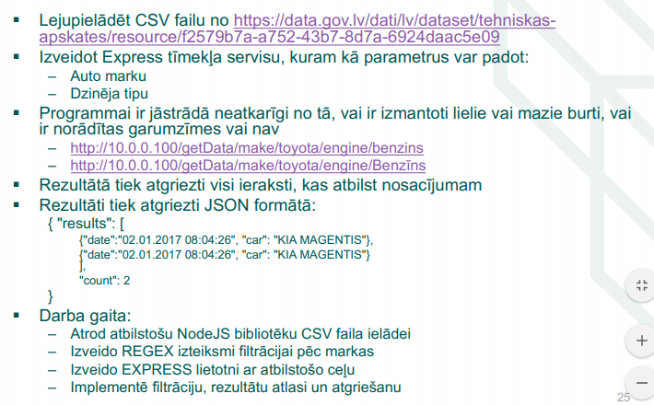Uzdevums

Pretty output:

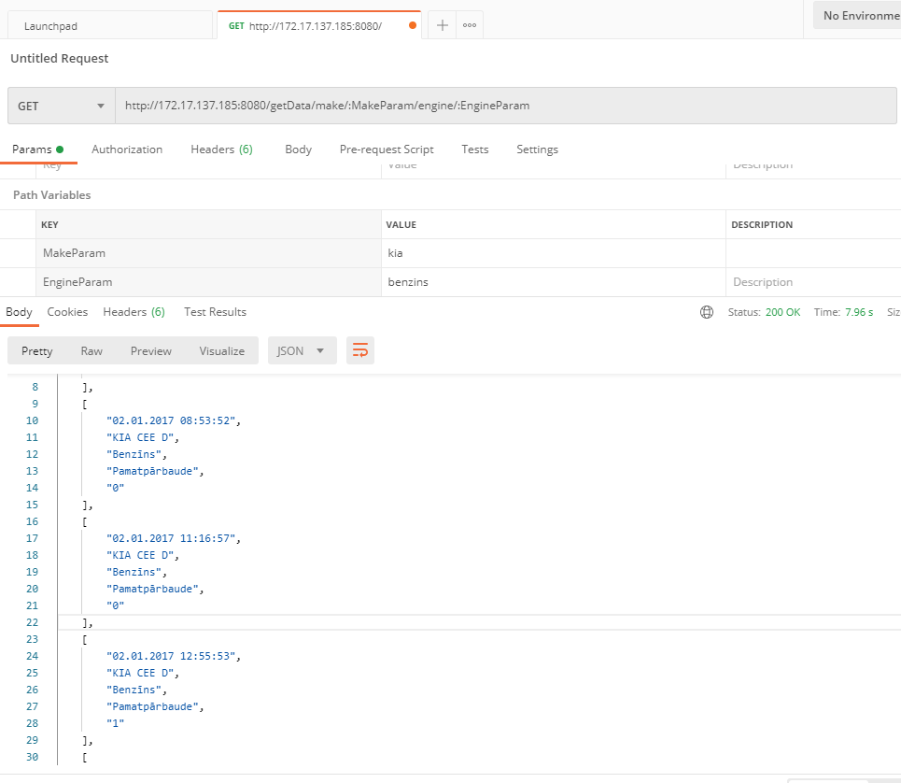

Raw output:

